

**GEEF(T) VROUWEN EN MEISJES EEN NIEUW TOEKOMSTPERSPECTIEF**

De Stichting Dr. Marie Anne Tellegen is in 2014 opgericht door de VVAO. De stichting draagt de naam van een van de meest prominente voorzitters van de VVAO, dr. Marie Anne Tellegen, verzetsheldin en na WO II directeur van het Kabinet van de Koningin.

MATellegen is de ANBI-stichting van de VVAO. De Stichting MATellegen bevordert de deelname van meisjes en vrouwen aan hoger onderwijs en versterkt hun positie op de arbeidsmarkt en in de maatschappij. Daartoe ondersteunt MATellegen meisjes en vrouwen met name in het buitenland via projectsubsidies en toelagen.

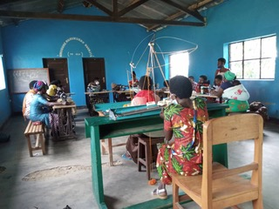

In de afgelopen jaren subsidieerde de stichting een verscheidenheid aan projecten, variërend van vakonderwijs voor tienermoeders in Kinshasa, bijdrages voor studies economie, gezondheidswetenschappen en lerarenopleidingen in Indonesië, beroepstrainingen (naaister, kapster, watertankbouwer) in Oeganda, een veilig woon- en studiehuis voor meisjes uit arme rurale gebieden in Marokko, een naai- en breiatelier voor alleenstaande moeders in Rwanda, een opleiding voor ouderenverzorgsters in India tot een Women’s Club in Liberia.



IBAN: NL 42 INGB 0006 6357 13 voor giften, schenkingen, legaten

[www.matellegen.nl](http://www.matellegen.nl)

***GEEF(T) VROUWEN EN MEISJES EEN NIEUW TOEKOMSTPERSPECTIEF***